« Goûtez et voyez comme est bon le Seigneur. »
(Psaume 33)

Bienvenue à la Messe des Familles !

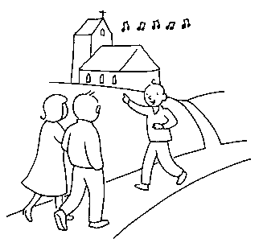

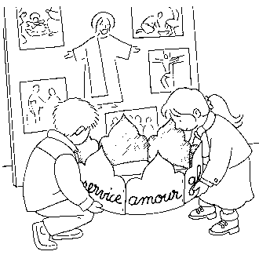

Tous invités…
Accueil spécifique
des enfants de 3 à 8 ans

Dates des Messes des Familles
2018/2019

Date | Horaire | Lieu
30 septembre 2018 | 11 h | Saint-Jean-Baptiste
24 novembre 2018 | 18h | Sainte-Marguerite-Marie
27 janvier 2019 | 11 h | Saint-Jean-Baptiste
24 mars 2019 | 11 h | Saint-Jean-Baptiste
16 juin 2019 | 11 h | Saint-Jean-Baptiste

A bientôt !…

